OKUL BİLGİLERİ
- KURUM ADI | Fatma Zehra Kız Anadolu İmam Hatip Lisesi
- KURUM KODU | 758196
- İLETİŞİM BİLGİLERİ | Telefon: 0(414) 347 22 23
 | Fax: 0(414) 347 09 99
 | e-posta: 758196@meb.k12.tr
 | Web Adresi: http://fatmazehrakizanadoluihl.meb.k12.tr/
- ULAŞIM BİLGİLERİ | Adres: Akbayır Mah. 1065 Sok. No1/A  Karaköprü/ŞANLIURFA
 | İl-İlçe Merkezine Uzaklık: Merkez İlçede
 | Servis Bilgisi:
 | Ulaşım: 71 ve 72 No´lu Belediye Otobüsleri
Harita:
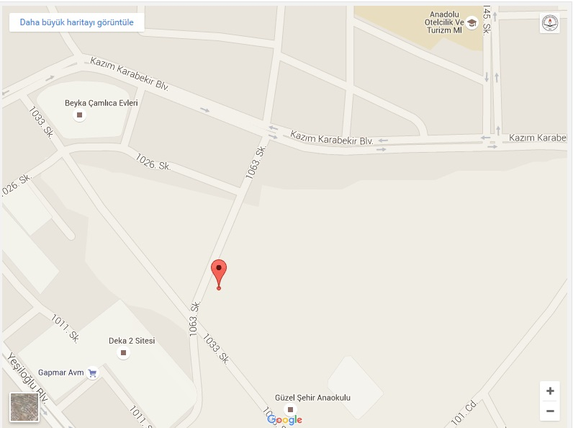
- KURUM BİLGİLERİ
ÖĞRETİM ŞEKLİ | Normal |  | X | Ders Başlama |  | 08:00
 | İkili |  |  | Ders Bitişi |  | 15:20
ÖĞRENCİ SAYISI | Kız |  | 1256 | Pansiyon Bilgileri |  | Kız | 300
 | Erkek |  |  |  |  | Erkek
YABANCI DİL | 1.Y.Dil |  | İngilizce | HAZIRLIK SINIFI |  | Var
 | 2.Y.Dil |  |  |  |  | Yok | X
DERSLİK SAYISI | 40 |  |  | SPOR SALONU |  | Yok
ÖĞRETMEN SAYISI | 57 |  |  | YEMEKHANE |  | 1
REHBER ÖĞRT. SAYISI | 2 |  |  | KANTİN |  | 1
KÜTÜPHANE | 1 |  |  | REVİR |  | 1
KONFERANS SALONU | 1 |  |  | ISINMA ŞEKLİ |  | Doğal Gaz
FEN LABORATUVARI | 1 |  |  | MİSAFİRHANE |  | Yok
B.T. LABORATUVARI | 1 |  |  | BAHÇE |  | Var
RESİM SINIFI | 1 |  |  | LOJMAN BİLGİLERİ |  | Yok
MÜZİK SINIFI | 1 |  |  | DİĞER
- İSTATİSTİKLER
KONTENJAN BİLGİLERİ |  | 2014-2015 |  |  | 700
 |  | 2015-2016 |  |  | 1414
TABAN-TAVAN PUAN BİLGİLERİ |  | 2013-2014 |  |  | -
 |  | 2014-2015 |  |  | 148,146-389,514
 |  | 2015-2016 |  |  | 214,600- 374,915
OKULUN YGS/LYS BAŞARI DURUMU |  | 2013-2014 |  |  | -
 |  | 2014-2015 |  |  | -
 |  | 2015-2016 |  |  | -
LYS’DE ÖĞRENCİ YERLEŞTİRME YÜZDESİ |  | 2013-2014 |  |  | -
 |  | 2014-2015 |  |  | -
 |  | 2015-2016 |  |  | -
- OKULUN SOSYAL VE KÜLTÜREL ETKİNLİKLERİ
Sportif Etkinlikler |  | -
Bilim Etkinlikleri |  | -
Proje Çalışmaları |  | TÜBİTAK PROJESİ YAZILIYOR
Yurtdışı Proje Faaliyetleri |  | DİDAR PROJESİ KAPSAMINDA ÇEK CUMHURİYETİNE VE MACARİSTANA GİDİLECEK
- DİĞER HUSUSLAR

